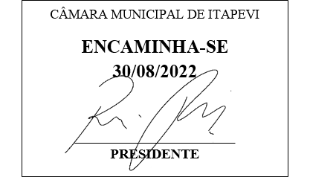**Indicação Nº 1692/2022**

**Súmula**: Indico ao Governo Municipal, na pessoa do Prefeito Igor Soares, a limpeza e manutenção da Travessa, localizado na Rua: Bruxelas – Bairro: Jardim Alabama – CEP: 06680-695 – Itapevi – S.P.

**INDICO** à Mesa, após ouvido o Douto Plenário, na forma regimental vigente, seja oficiado ao Prefeito Municipal, Excelentíssimo Senhor Igor Soares, para que solicite ao Órgão Municipal competente, a limpeza e manutenção da Travessa, localizado na Rua: Bruxelas – Bairro: Jardim Alabama – CEP: 06680-695 – Itapevi – S.P.

**Justificativa**

Senhor Presidente: -

Senhoras e Senhores Vereadores: -

Solicitação dos moradores que apelam a este vereador intervenção. Há tempos eles pedem para que seja feita a limpeza e manutenção em sua extensão, porque os pedestres que ali transitam se sentem inseguros, pois a travessa se encontra em um mal estado de conservação, impossibilitando até mesmo a passagem de pessoas com algum tipo de deficiência, correndo o risco de se acidentarem e causar problemas ainda maiores. Diante da exposta essa Indicação se faz necessária e de extrema urgência.

Desde já agradeço, e conto com a compreensão de Vossa Senhoria.

Sala das Sessões Benvindo Moreira Nery, 22 de agosto de 2022.

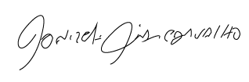

Donizetti Dias Carvalho

Vereador “Zetti da Adega”